2014年初中学业水平考试模拟物理试卷(15)

本试卷满分100分，考试时量90分，取g＝10 N/kg。

一：选择题（本题共32分，共16小题，每小题2分。）
1、质量为150g的物体可能是（ ）
A. 一个乒乓球 B. 一支铅笔 C. 一个苹果 D. 一只铅球
2、“校园之声”播音员王艳正在播音，172班刘思思同学大声叫道：我班王艳在播音，她作出判断的依据是：不同的人声音的（ ）
A：音调不同 B：响度不同 C：音色不同 D：音速不同
3、关于光现象的下列说法中正确的是 ( )
A．五彩缤纷的电视画面是由红、黄、蓝三原色混合而成的
B．人看到湖面上树木的倒影是光的折射形成的
C．小孔成像是光的折射现象形成的
D．雨后彩虹是光的色散现象形成的
4、今年春季，我校教室一楼持续了较长时间的“回潮”现象，地面、墙壁全是湿的。此现象属于（ ）
A．汽化 B．液化 C．升华 D．凝华
5、一台放在水平桌面上的电视机，下列给出的选项属于平衡力的是（ ）
A．电视机受到的重力和地面对桌子的支持力
B．电视机对桌子的压力和桌子受到的重力
C．电视机对桌子的压力和桌子对电视机的支持力
D．电视机受到的重力和桌子对电视机的支持力
6、下列实例中，为了增大摩擦的是（ ）
A．单杠运动员上杠前在手上涂镁粉
B．门的转轴处加润滑油
C．拉杆旅行箱底部装有轮子
D．气垫船运行时在船底和水面之间形成一层空气垫
7、下列符合安全用电原则的是（ ）
A．用铜丝做保险丝 B．远离高压装置
C．雷雨天用手机通话 D．用湿布擦拭开关
8、中学生喜爱的体育运动中，涉及许多物理知识，下列没有利用惯性的是（ ）
A．穿钉鞋跑步 B．跳远时助跑
C．滑步推铅球 D．远距离投篮
9、下列光学仪器中能成倒立、缩小实像的是（ ）
A．照相机 B．凸面镜 C．平面镜 D．幻灯机
10、下列属于费力杠杆的是（ ）
A．天平 B．镊子 C．扳手 D．钢丝钳
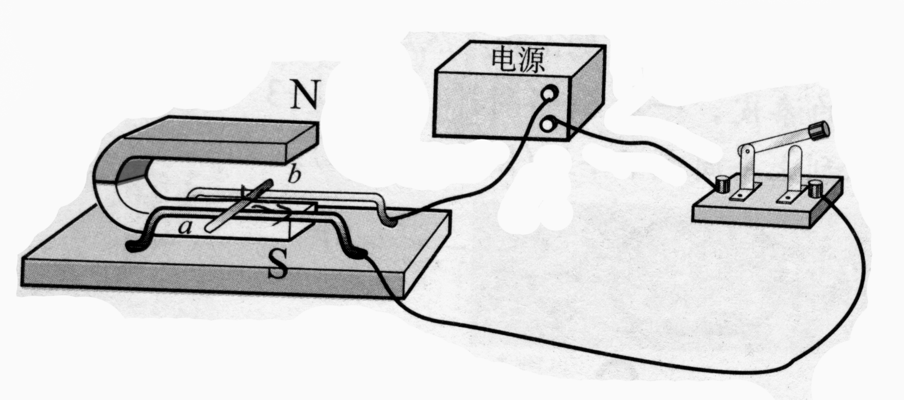
11、如图1，导线ab放在磁场中，接通电源后，ab向右运动，如要使其向左运动，下列方法可行的是（ ）
图1
A．增大电路中的电流
B．换用磁性更强的磁铁
C．将电源正负极对调
D．同时对调磁铁两极和电源正负极

12、如图2所示，底面积相同的甲、乙两容器，装有质量相同的不同液体，则它们对容器底部压强的大小关系正确的是（ ）
甲
乙
图2
A．P_{甲}＞P_{乙}
B．P_{甲}＜P_{乙}
C．P_{甲}＝P_{乙}
D．条件不足，无法判断
13、为了安全，汽车行驶时驾驶员必须系好安全带。当系好安全带时，相当于闭合开关，指示灯不亮；未系好安全带时，相当于断开开关，指示灯发光。符合上述要求的电路图3是（ ）
。
R
A
S
。
R
B
S
。
R
C
S
。
R
D
S

图3
14、下列实例中，属于用热传递的方法改变物体内能的是（ ）
A.流星在空气中高速下落，发出光和热 B.铁片在室外被太阳晒热
C.两手相互摩擦，手心发热 D.锯木头时，锯条变得烫手
15、“神舟十号”载人舱在返回地面附近时，由于受到空气阻力，做匀速运动，则载人舱在匀速下降过程中，它的（ ）
A．动能不变，势能增大 B．动能不变，势能减小
C．动能减少，势能不变 D．动能增大，势能减小
16、小明安静地坐在教室里做练习题，如果说他是静止的，选择的参照物是（ ）
A：来回走动的指导老师 B：从窗外飞过的小鸟
C：操场上踢足球的同学 D：黑板前的讲桌
二：填空题（本题共28分，每空2分。）
17、冬天手冷时，人们总喜欢双手搓几下就感觉暖和，这是利用 使手的内能增加。
18、图4是某同学测铅笔长度示意图，铅笔长度为___________,刻度尺的分度值是 。
0
1
2
3
4

Cm
（图4）
19、劣质橡皮质硬，擦字时打滑，字擦不干净，这是由于物体表面越光滑，摩擦力越________的缘故．小星用橡皮轻轻擦字没擦干净，然后它稍加用力就擦干净了，这是通过________来增大橡皮与纸间摩擦的。
20、2013年6月11日，“神十”载入飞船发射成功，6月13日，天宫一号与“神十”对接完成，中国航天员再次进驻天宫。三位航天员在天宫中生活、工作的信息通过_______传回地球。
21、小亮放学一进家门，就闻到妈妈炒菜的香味，这是扩散现象，它说明 。通过__________ 和做功，可以改变物体的内能。
22、如图5所示，电压U恒定，当开关S₁、S₂闭合时，A 的读数为0.3A，当S₂断开时，A的读数为0.1A，V的读数为6V，则电阻R₁=__ _，R₂=__ ___。
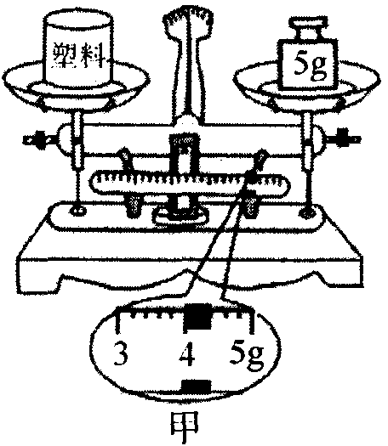
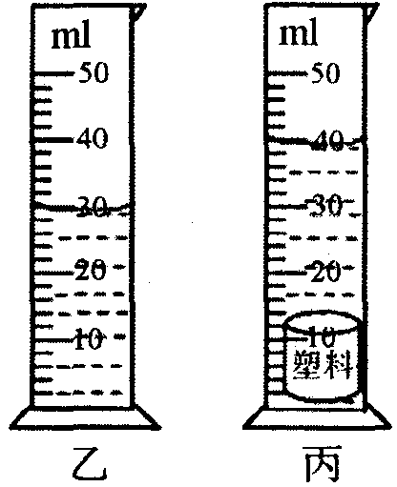
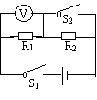
A
图5

图6

23、小芳用天平测一块实心塑料块的质量，天平平衡后如图6甲所示，把塑料块放入装有酒精的量筒，塑料块放入前、后，量筒的情况分别如图6乙、丙所示．塑料块的质量是 g，体积是 cm³，这种塑料的密度是 kg/m³．
24、人们利用核能的方法是裂变和 。
三：作图题（本题9分，每题3分。）
25、画出图7中力F的力臂。 26、将图8中的光路图补充完整。

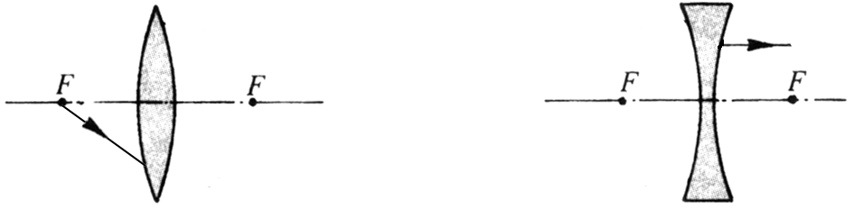
图8
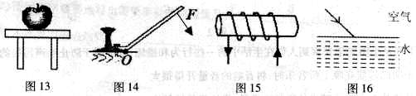
图7

27、图9中物体浮在水中，作出物体受到的力的示意图。

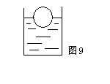

四：实验探究题（每小题2分，共19分）
28、现要测定一只额定电压是3.8V的小灯泡的额定功率，己知小灯泡的额定功率小于2W，在图10中，图a所示为电路图，所用的元件如图b所示。
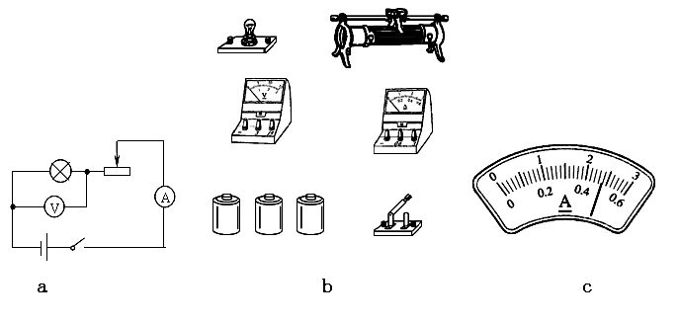

图10
(1）根椐图a的电路图，用笔划线代替导线将图b的实验器材连成电路，注意连线不要交叉。
(2）电路闭合前，滑动变阻器的滑片应调到阻值 的位置。
(3）电路闭合后，调节滑动变阻器滑片P至某一位置时，小灯泡正常发光时，电流表的示数如图10中c所示，由此可知小灯泡的额定功率为 。
29、在弹簧测力计下挂一圆柱体，从盛水的烧杯上方某一高度缓慢下降，圆柱体浸没后继续下降，直到圆柱体底面与烧杯底部接触为止，如图11所示是圆柱体下降过程中弹簧测力计读数F随圆柱体下降高度h变化的图像。求：
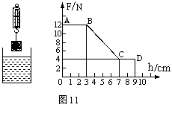
（1）分析图像可知，圆柱体重力是________N；
（2）圆柱体浸没在水中受到的浮力是______N；
（3）圆柱体的体积是_____ ____m³；
（4）圆柱体的密度是____ _____kg/m³；
（5）分析图像BC段，可得结论：物体浸没液体之
前，浸入液体的深度越深，受到的浮力越_____ （选填“大”或“小”）；
（6）分析图像CD段，可得结论：_________________________________________。

五、计算题（每小题6分，共12分）
30、如图12所示，货物的质量为150Kg，使用滑轮组提升货物，货物在拉力F的作用下，2S内匀速上升了2m，滑轮组的机械效率为80%
求：〈1〉、绳子自由端的拉力F是多少N?
〈2〉、拉力的功率是多大？
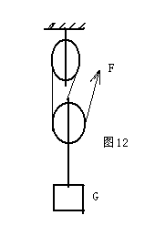
31、张林同学家新买了一台电热水器，说明书的部分内容如图13所示。张林按说明书要求给热水器装满水，通电50 min，观察到热水器上温度计示数由23℃上升到45℃。求：
额定电压 220 V～
额定频率 50 Hz
输入功率 1 600 W
水箱容积 50 L
防触电保护类别 ×
生产编号 ××
(1)在加热过程中，水箱中水吸收的热量是多少?
(2)电热水器加热过程中消耗的电能是多少?
(3)比较(1)、(2)两问计算结果，你认为违
背能量守恒吗?为什么?

图13

祁阳县2014年初中毕业学业考试模拟物理答案
一：选择题（本题共32分，共16小题，每小题2分。）
1 | 2 | 3 | 4 | 5 | 6 | 7 | 8 | 9 | 10 | 11 | 12 | 13 | 14 | 15 | 16
C | C | D | B | D | A | B | A | A | B | C | B | C | B | B | D
二：真空题：（本题共28分，每空2分。）
17、 做功 18、 1.82cm 1mm 19、 小 增加压力 20、 电磁波
21、 分了不停地运动 热传递 22、 60Ω 120Ω
23、 9 10 0.9*10³ 24、 聚变
三：作图题：（本题9分，每题3分。）（略）
四：实验探究题（每小题2分，共19分）
28、 （1）略 （2） 最大； （3） 1.824W（或1.8W）
29、 （1）12N （2）8N （3）8×10⁻⁴ （4）1.5×10³ （5）大
（6）物体所受浮力的大小与浸没的深度无关
五：计算题（每小题6分，共12分）
解：30、（1） S＝3h=3*2m=6m
G=mg=150Kg*10N/Kg=1500N――――1分
W_{有}=Gh=1500N*2m=3000J―――――1分
W_{总}=W_{有}/η=3000J/80%=3750J―――――――1分
F=W_{有}/S=3750J/6m=625N――――――――1分
- P＝W_{总}/t=3750J/2s=1875W―――――――2分
答：略
31、（1）m=ρV=1*10³Kg/m³*0.05m³=50Kg------------1分
Q_{吸}=cm（t﹣t₀）=4.2×10³J/（kg•℃）*50kg*20℃
=4.62*10⁶J―――――1分

(2) w=ps=1600w*50*60s=4.8*10⁶J――――2分

(3) 没有，有部分能量损失了，水箱也吸收了部分热量―――2分

答：略

